Proceso de fabricación habitual de mascarillas quirúrgicas

Actuaciones previas a la fabricación
El primer paso para la fabricación de mascarillas de uso sanitario debe ser la lectura de la norma armonizada EN 14683:2019+AC:2019 “Máscaras quirúrgicas. Requisitos y métodos de ensayo”, así como de la Directiva 93/42/CEE sobre productos sanitarios.
El fabricante debe asegurar que las mascarillas han sido fabricadas de conformidad con los requisitos de la Directiva y para ello debe elaborar la documentación técnica necesaria para demostrar el cumplimiento de los requisitos esenciales definidos en el Aneo I de la Directiva 93/42/CEE. Para la demostración del cumplimiento de los requisitos esenciales, puede seguir lo indicado en la norma EN 14683:2019. Además, la empresa debe seguir alguno de los procedimientos de evaluación de la conformidad del producto según la Directiva 93/42/CEE.
Este proceso de evaluación de la conformidad para mascarillas quirúrgicas consiste en la elaboración de expediente del producto y la confirmación mediante ensayos que el producto cumple los requisitos esenciales.
La norma EN 14683 establece los requisitos y métodos de ensayo. En función de los resultados obtenidos las mascarillas se clasifican en Tipo I y Tipo II en función de su capacidad de filtración bacteriana y, dentro de cada tipo, en Resistentes a salpicaduras (R). Por lo que se tienen en total 3 diferentes tipos de mascarillas quirúrgicas. Esta clasificación se muestra en la tabla a continuación.
La norma EN 14683:2019+AC:2019, si bien no se encuentra armonizada, es la versión que se exige, y reduce los tipos de mascarillas a 3, e indica también el uso previsto de cada una de ellas, como se recoge en la tabla 1 de esta norma se reproduce en este documento:.
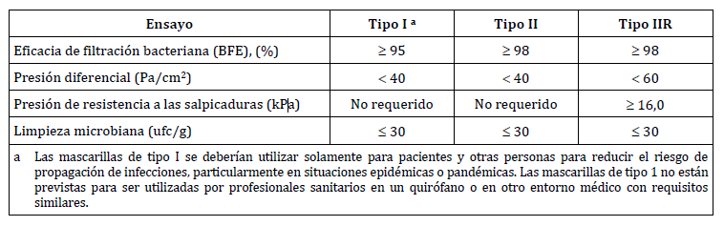
Cualquier empresa que posea los medios apropiados para superar los ensayos indicados que asegure el cumplimiento de los requisitos esenciales de la Directiva puede, una vez validado que su producto cumple con los requisitos, realizar la declaración de conformidad y marcar con el marcado CE sus productos. Además, la empresa debe mantener un sistema de calidad adecuado al procedimiento de la evaluación de la conformidad elegido.
La empresa que vaya a fabricar mascarillas quirúrgicas necesita una Licencia Previa de Funcionamiento otorgada por la Agencia Española de Medicamentos Productos Sanitarios (AEMPS), de acuerdo al Real Decreto 1591/2009, de 16 de octubre.
Uno de los aspectos que no incluye esta norma es lo relativo al proceso productivo y a la biocompatibilidad del producto al estar en contacto con la piel humana. En cuanto al proceso productivo, el fabricante debe mantener condiciones de limpieza para asegurar un bajo nivel microbiano. En el caso de la biocompatibilidad, se deberán utilizar materiales ya utilizados de forma general en este tipo de productos.

Proceso habitual de fabricación
La Directiva europea y la norma técnica no establece el modo de fabricar, ni el tipo de máquinas, ni el tipo de tejidos. Lo que a continuación se detalla es un resumen del proceso habitual.
La instalación debe contar con los medios necesarios para mantener unas altas condiciones de limpieza e higiene. Para ello es necesario limpieza con agentes bactericidas y fungicidas, así como sistemas de control de plagas raticidas.
El proceso productivo depende considerablemente de los materiales utilizados. Así puede ser un proceso muy artesanal con tijeras y máquinas tradicionales de costura, o un proceso más complejo que utilice maquinaria de corte, doblado y termosellado.
Una vez la tela tenga la forma, se remata con cosido y gomas para sujetarla. También podría ir termosellada para no perforar el material y así evitar la penetración de partículas, en cuyo caso necesitará máquinas de termosellado.
.
Como ajuste a la cabeza disponen de tiras de goma que permiten el ajuste de la máscara al usuario para una mejor protección de la persona que la lleva y de otras personas.
La mascarilla no debe entorpecer el campo de visión del usuario ni llevar bordes o rebabas que puedan ser molestas o dañar al usuario.
La empresa fabricante es la responsable del marcado CE y de embalar las unidades..

Materiales a utilizar
Este tipo de mascarillas puede fabricarse con materiales naturales, como algodón u otros materiales como el Tejido no Tejido (TNT: textile non-tissé) convencional de 50-60 g/m2 o Espesor: 0,3 -0,5 mm.
Lo recomendable es utilizar los tejidos habituales para no tener que realizar ensayos de biocompatibilidad con la piel humana, como por ejemplo el TNT 50% viscosa 50% poliéster, que tiene avalada esta característica.
Posibles suministradores de tejidos:
SONTARA ASTURIAS (Asturias)
NV EVOLUTIA SL. (Valencia)
TODOFIL (Valencia)
HISPANO TEX (Barcelona)
Para realizar ensayos se puede contar con los servicios de AITEX (Valencia), empresa acreditada como laboratorio de ensayo por ENAC.
Sería recomendable la realización de ensayos de carga bacteriana de la fabricación para la validación de los lotes de producción.

